„ÁPOLÓK AZ EGÉSZSÉGÉRT
avagy: Rajzolj le minket, Ápolókat!”
Rajzpályázati kiírás 6-14 éves gyermekek részére
Az Országos Kórházi Főigazgatóság a Budapest Helyőrség Szociális Alapítvánnyal közösen rajzpályázatot hirdet 6-14 éves gyermekek részére az ápolással, ápolókkal kapcsolatos alkotások beküldésére.
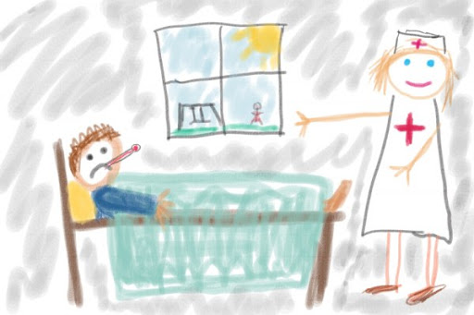
Ha találkoztál, már velünk, akkor rajzold le, hogy hogyan látsz minket, Ápolókat. Miben, vagy hogyan segítettük azt, hogy jobban legyél? Ha még nem találkoztál velünk, akkor rajzold le, hogyan képzelsz el minket. Milyennek kellene lennünk ahhoz, hogy ne félj tőlünk?
Várunk minden olyan pályamunkát, ami az ápolással és betegellátással kapcsolatos. Alkotásod bejárhatja országot, világot, hiszen az Országos Kórházi Főigazgatóság képeslapokat készít belőlük, amelyek az Ápolásügyi Koordinációs Igazgatóságnak is hivatalos üdvözlőlapjai lesznek. Ezen felül a kiválasztott pályaművek alapjait adják a 2022. évi naptárunk elkészítéséhez. Mindemellett az Ápolásügyi Koordinációs Igazgatóság folyosóját és irodáit a beérkezett pályaművekkel szeretnénk „benépesíteni”.
Az Országos Kórházi Főigazgatóság a rajzpályázatra szabadon választott technikával készült alkotásokat vár maximum A3-as méretekben az alábbi két korosztályban:
- 6-10 éves
- 11-14 éves
A rajzok készülhetnek festékkel, filccel, zsírkrétával, pasztellkrétával, szénnel, akvarellel, temperával vagy színes ceruzával.
A rajzokat az alábbiak szerint lehetséges eljuttatni az Országos Kórház Főigazgatóság Ápolásügyi Koordinációs Igazgatóságához az „ÁPOLÓK AZ EGÉSZSÉGÉRT” jeligére:
- személyesen a 1125, Budapest, Diós árok 3. szám alatti recepción
- postán az OKFŐ, Ápolásügyi Koordinációs Igazgatóság, II emelet, Budapest, Diós árok 3. 1125 címen
- elektronikusan az apolasszakma@okfo.gov.hu emai címen. Amennyiben elektronikusan küldi be a pályaművet, úgy postai vagy személyes úton is szükséges az eredeti alkotást eljuttatni. A postai feladás esetén csak azokat a pályaműveket tudjuk figyelembe venni, amelyek legkésőbb 2021. június 25-ei postabélyegzővel vannak ellátva. Személyesen legkésőbb 2021. június 25. 17-óráig adhatják le az eredeti alkotást az OKFŐ Diós árok 3 alatti recepcióján.
A borítékokon mindenképp tüntessétek fel: Ápolásügyi Koordinációs Igazgatóság – „ÁPOLÓK AZ EGÉSZSÉGÉRT” rajzpályázat.
A pályázatok mellé ne felejtsd el csatolni az OKFŐ honlapjáról letölthető „Nyilatkozatot” amely a Te és a szüleid adatait is tartalmazza, hogy jutalmazás esetén értesíteni tudjunk. Emellett kérlek, hogy tüntesd fel olvashatóan az alkotásod hátoldalán a következőket:
- alkotás címe, technikája
- pályázó neve
- szülő/gondviselő neve
- szülő email címe, telefonszáma
- pályázó oktatási intézményének neve, felkészítő tanár neve
- pályázó évfolyama
A pályázatok beküldési határideje: 2021. június 25.
A pályázatok elbírálásának határideje: 2021. június 30.
A pályázatokat a két korcsoportban külön díjazzuk. A legjobb alkotásokat a Budapest Helyőrség Szociális Alapítvány által felajánlott jutalmakkal díjazzuk. A pályázat eredményhirdetésére 2021. július 2-án 18-órakor az Alapítvány által a Magyar Egészségügy Napja alkalmából rendezett jótékonysági dalesten kerül sor, amely a Magyar Honvédség Kulturális Központ Stefánia Palota Színháztermében kerül megrendezésre.
Budapest, 2021. június 4.

